Таблица към Приложение № 2:


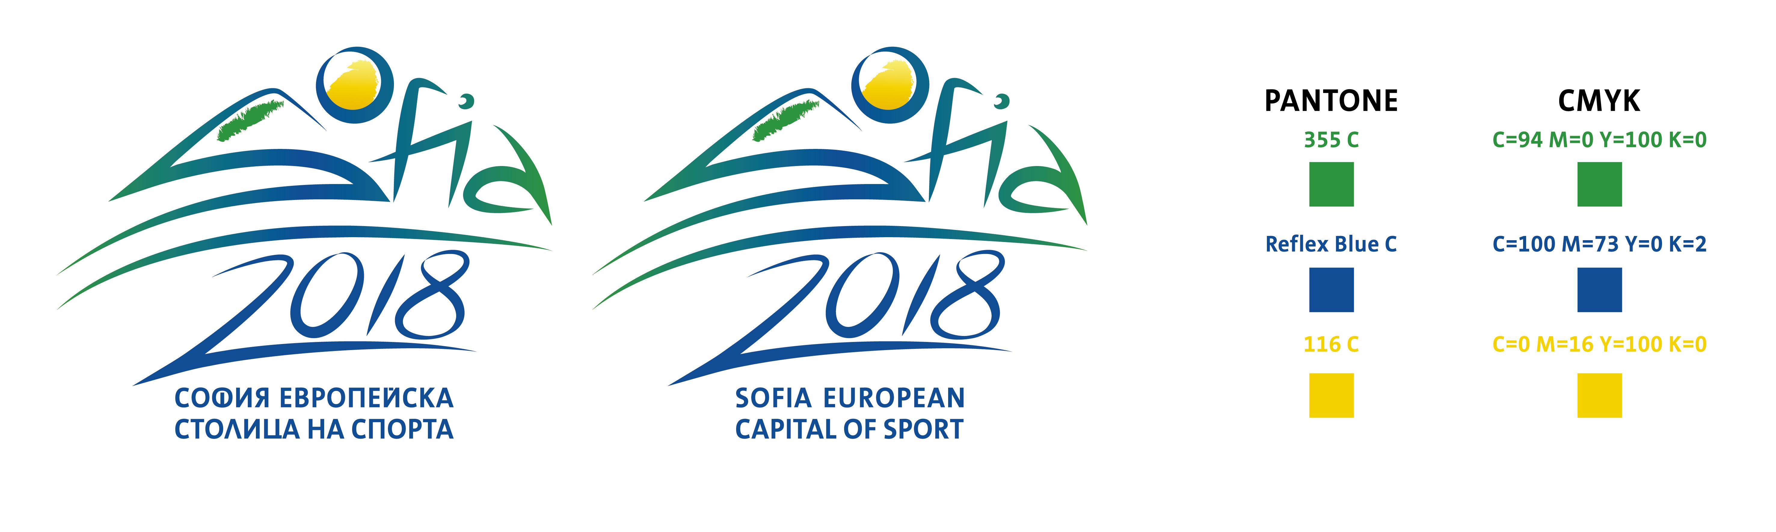

Програма за развитие на Детско – юношеския спорт – 2018 година

График на мониторинг на дейности

Спортен клуб:

Име на проект

№ | Име и фамилия на лице за контакт - СК  /тел за връзка | График за мониторинг  / тренировъчен процес; турнири; събития и други /
№ | Име и фамилия на лице за контакт - СК  /тел за връзка | Място на провеждане | месец / дата  часови график | Вид на дейността

Ръководител на кандидатстващата институция:

( подпис и печат)
.

